Полученная инфа от гопоты:

БЛОК 1: Сценарии для 3-х коротких Reels

Reels № 1. «Он просто помог. А дома начался скандал»
1. Заголовок-хук (текст на видео)
«Муж помог чужой женщине. Жена не забыла об этом весь полёт… Кто здесь неправ?»
2. Визуальный ряд
- Кадр 1: мужчина помогает незнакомой женщине поднять чемодан на полку в самолёте.
- Кадр 2: жена наблюдает за происходящим с напряжённым выражением лица.
- Кадр 3: жена ехидно улыбается и жестом предлагает женщине снять чемодан.
- Кадр 4: экран делится на две части: «Просто воспитанность» и «Неуважение к жене».
3. Закадровый голос / текст на видео
«Она попросила помочь с чемоданом. Он помог. Для него — обычный жест вежливости. Для его жены — повод злиться весь полёт. Но где заканчивается обычная помощь и начинается повод для ревности?»
4. Текст в описание под Reels
Один и тот же поступок — две совершенно разные реакции.
Для одной женщины мужчина, который помогает другим, — заботливый и воспитанный человек. Для другой подобное внимание к посторонней женщине может быть неприятным.
И дело не всегда в самом чемодане. Иногда важны обстоятельства, поведение партнёра и то, какие границы существуют в паре.
А как считаете вы: жена зря ревнует или муж должен учитывать её чувства даже в таких мелочах?

Reels № 2. «Помощь другой женщине — это не измена. Или всё-таки?..»
1. Заголовок-хук (текст на видео)
«Если мужчина женат, должен ли он вообще помогать другим женщинам?»
2. Визуальный ряд
- Кадр 1: мужчина помогает незнакомке поставить чемодан на полку.
- Кадр 2: появляется надпись: «Он просто вежливый».
- Кадр 3: другой кадр — мужчина задерживает взгляд на женщине, активно флиртует или демонстративно ищет её внимания. Не показывать это как факт исходной истории, а как условный пример.
- Кадр 4: надпись: «Помощь ≠ флирт. Но контекст имеет значение».
3. Закадровый голос / текст на видео
«Помочь с тяжёлым чемоданом — не значит флиртовать. Но ведь важен не только сам поступок. Имеет значение, как мужчина общается с женщиной и соблюдает ли границы своей пары. Так где проходит эта граница?»
4. Текст в описание под Reels
Не всякое внимание к другой женщине — угроза отношениям. Но и фразой «я просто помогал» нельзя автоматически объяснить любое поведение.
Обычная вежливость и флирт — не одно и то же. Проблема начинается там, где партнёры по-разному понимают допустимое и не умеют обсуждать свои границы.
Что для вас важнее: сам поступок мужчины или то, как именно он ведёт себя с другой женщиной?

Reels № 3. «Вы бы гордились таким мужем или ревновали?»
1. Заголовок-хук (текст на видео)
«Муж помогает незнакомым женщинам. Одни жёны гордятся. Другие — злятся. Почему?»
2. Визуальный ряд
- Кадр 1: мужчина помогает женщине достать чемодан с верхней полки.
- Кадр 2: первая реакция — жена улыбается: «Вот какой у меня заботливый муж!»
- Кадр 3: вторая реакция — жена отворачивается и недовольно смотрит на мужа.
- Кадр 4: крупный план вопроса: «Что бы почувствовали вы?»
3. Закадровый голос / текст на видео
«Одни женщины говорят: “Я горжусь, что мой муж готов помочь”. Другие признаются, что им неприятно такое внимание к посторонним. Возможно, дело не в чемодане, а в личных границах и восприятии ситуации. Но кто должен решать, что допустимо в паре?»
4. Текст в описание под Reels
В обсуждениях этой истории мнения разделились.
Одни считают готовность помочь признаком воспитанности и доброты. Другие обращают внимание на чувства партнёра и считают, что даже невинные ситуации могут вызывать дискомфорт.
И здесь нет универсального правила для всех пар. Но есть вопрос, который стоит обсудить до конфликта.
Вы бы гордились мужем, который помогает незнакомым женщинам, или вам было бы неприятно? Напишите почему.

БЛОК 2: Серия из 2-х вовлекающих постов

Пост № 1. «Муж помог другой женщине. Вы ревнуете — или вам всё равно?»
1. Заголовок
Муж помог незнакомке с чемоданом. Для одной жены — повод гордиться, для другой — испортить весь вечер
2. Основной текст
Представьте ситуацию: вы в самолёте. Ваш муж помогает незнакомой женщине поднять чемодан на верхнюю полку.
Для одной женщины всё очевидно: «Он воспитанный, отзывчивый. Я горжусь, что рядом со мной такой человек».
Для другой это уже неприятно: «Почему он должен помогать именно ей? А мои чувства он учитывает?»
Есть и третья позиция: сама помощь не проблема. Важно, как мужчина себя ведёт, есть ли флирт и соблюдает ли он границы отношений.
Получается, один поступок может восприниматься совершенно по-разному.
Но есть тонкий момент: признать свои чувства — не значит автоматически запретить партнёру помогать другим. А желание помочь не означает, что можно игнорировать чувства близкого человека.
Возможно, главный вопрос здесь не в чемодане, а в том, как пара договаривается о границах.
3. Призыв к действию
А теперь честно: если бы ваш муж помог незнакомой женщине с чемоданом, вы бы гордились им или почувствовали ревность? Почему?

Пост № 2. «Где заканчивается вежливость и начинается флирт?»
1. Заголовок
«Я просто помог ей!» — аргумент, который не всегда закрывает вопрос
2. Основной текст
Мужчина помог незнакомой женщине. Жена ревнует. Он не понимает почему: ведь он всего лишь проявил вежливость.
И здесь сталкиваются две позиции.
Позиция первая: помощь — это нормально. Если человек видит, что кому-то нужна поддержка, он может помочь независимо от пола. Сам по себе такой поступок ничего не говорит о верности.
Позиция вторая: отношения предполагают внимание к чувствам партнёра. Если какое-то поведение вызывает дискомфорт, его нельзя просто отмахнуться и назвать ревностью.
Но есть разница между помощью и флиртом. Поднять чемодан, придержать дверь или помочь с тяжёлой сумкой — не то же самое, что демонстративно искать чужого внимания.
При этом универсальной границы для всех пар нет. Для одних это очевидная вежливость, для других важны дополнительные обстоятельства.
Поэтому вопрос не только в том, кто прав. Важно понять, что именно задело партнёра и какие правила приемлемы для обоих.
3. Призыв к действию
Вы на чьей стороне: мужчина вправе помогать кому угодно, пока нет флирта, или в отношениях нужно ограничивать даже безобидное внимание к другим? Объясните свою позицию в комментариях.

После этого можно добавить prompt:
“Сделай три Reels заметно разными”
Результат:

БЛОК 1. Три заметно разных Reels
Я бы сделал три ролика с разной механикой: мини-история с неожиданной концовкой, быстрый разбор двух позиций и провокационный тест для зрителя. Так они не будут повторять один и тот же сценарий с разными формулировками.
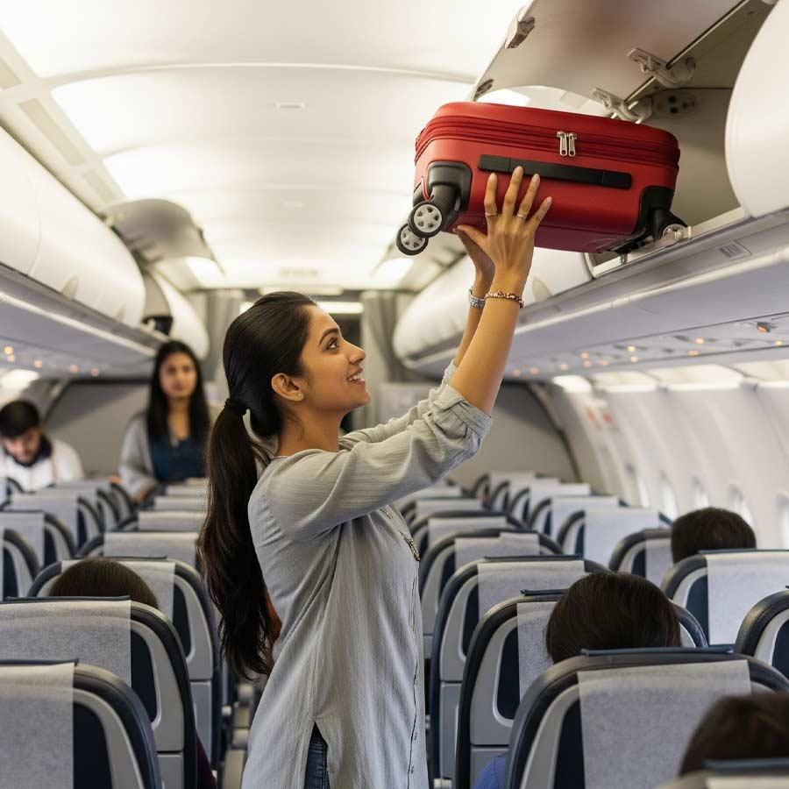

Reels № 1. «Месть за чемодан»
Мини-история · 20–25 сек.
1. Заголовок-хук
«Она весь полёт злилась из-за одного чемодана. А потом сказала ЭТО…»
2. Визуальный ряд
- Мужчина помогает пассажирке поднять чемодан.
- Его жена молча наблюдает за происходящим.
- Самолёт приземляется. Жена подходит к пассажирке с натянутой улыбкой.
- На экране появляется её реплика: «Помочь вам снять чемоданчик?»
- Финальный кадр: вопрос зрителю.
3. Закадровый голос / текст на видео
«Женщина попросила мужчину помочь с чемоданом. Он помог — и его жена злилась весь полёт. А при выходе подошла к пассажирке и ехидно предложила помочь снять чемодан. Что её задело сильнее: сам поступок мужа или то, что внимание досталось другой женщине?»
4. Описание под Reels
Один чемодан — и столько эмоций. Для одного человека это обычная помощь, для другого — неприятная ситуация, которую сложно забыть.
Как думаете, жена действительно ревновала или в этой истории есть что-то ещё? Кто, по-вашему, перегнул палку?


Reels № 2. «Две жены — один поступок»
Сравнение мнений · 15–20 сек.
1. Заголовок-хук
«Муж помог чужой женщине. Посмотрите, как по-разному реагируют две жены».
2. Визуальный ряд
Быстрая смена кадров под ритмичную музыку.
- Первая жена улыбается: «Какой у меня заботливый муж!»
- Вторая жена хмурится: «А почему он должен помогать именно ей?»
- Мужчина пожимает плечами: «Я просто помог».
- На экране — две противоположные позиции и вопрос: «Кто вам ближе?»
3. Закадровый голос / текст на видео
«Один мужчина, один поступок, две реакции. Для первой жены это воспитанность и повод гордиться. Для второй — неприятное внимание к посторонней женщине. Обе по-разному воспринимают одну ситуацию. А вы на чьей стороне?»
4. Описание под Reels
Одни женщины радуются, что их мужья готовы помочь окружающим. Другие считают, что в отношениях важно учитывать, как такое внимание воспринимает партнёр.
Здесь нет необходимости искать универсальную реакцию для всех.
Вы бы гордились таким мужем или ревновали? Напишите свою позицию — интересно, какая точка зрения окажется популярнее.


Reels № 3. «Проверка на ревность»
Интерактивный тест · 15–20 сек.
1. Заголовок-хук
«Представьте: ваш муж сейчас сделает это. Ваша первая реакция покажет, как вы относитесь к ревности».
2. Визуальный ряд
Автор смотрит прямо в камеру и задаёт три коротких вопроса. Каждый вопрос появляется крупным текстом на экране, зрителю даётся пара секунд на ответ.
- «Муж поднял чужой чемодан на полку. Нормально?»
- «Он помог незнакомке донести тяжёлую сумку. Уже неприятно?»
- «Он начал активно флиртовать с ней. А теперь?»
- Финальный экран: «На каком моменте для вас проходит граница?»
3. Закадровый голос / текст на видео
«Первое: он помог незнакомке с чемоданом. Второе: помог донести тяжёлую сумку. Третье: начал с ней флиртовать. На каком моменте вам стало бы неприятно? Не спешите отвечать — здесь важно не то, что скажут другие, а ваши собственные границы».
4. Описание под Reels
У каждого человека своё представление о допустимом в отношениях. Для кого-то помощь — обычная вежливость. Для кого-то важны дополнительные обстоятельства. А флирт уже воспринимается иначе.
Напишите цифру: 1, 2 или 3. На каком этапе ваше отношение к ситуации изменилось бы?

Почему теперь ролики различаются
- Первый удерживает внимание за счёт конкретной истории и неожиданной реплики.
- Второй строится на контрасте двух характеров и противоположных мнений.
- Третий вовлекает зрителя в интерактивный выбор и стимулирует короткие ответы в комментариях.
При этом все три ролика раскрывают одну тему, но не пересказывают один и тот же тезис.

Следующий prompt:
“Сделай пост - карусель (текстовую) для instagram на основе проанализированных данных. Если получится несколько постов, то сделай несколько.”
Результат:

КАРУСЕЛЬ № 1. Муж помог другой женщине. Почему жена злилась весь полёт?
Задача: зацепить историей, вызвать эмоциональную реакцию и разделить аудиторию на два лагеря.

Слайд 1 — Обложка
Муж помог чужой женщине с чемоданом. Его жена злилась весь полёт…
А при выходе сказала такое, что обсуждают до сих пор.

Слайд 2 — Сама история
Представьте ситуацию.
Вы летите в самолёте. Женщина просит вашего мужа помочь поставить чемодан на верхнюю полку.
Он помогает. Казалось бы, ничего особенного.
Но его жена весь полёт не может успокоиться.

Слайд 3 — Неожиданная концовка
Самолёт приземляется.
Жена подходит к той самой женщине и ехидно спрашивает:
«Помочь вам снять чемоданчик?»
Вроде бы обычный вопрос. Но после всего произошедшего он звучит совсем иначе.

Слайд 4 — Две противоположные реакции
Одни женщины говорят:
«Я бы гордилась таким мужем. Он воспитанный и готов прийти на помощь».
Другие возражают:
«А если бы мне было неприятно? Почему мои чувства должны оставаться на втором месте?»
И вот тут начинается самое интересное.

Слайд 5 — А что именно вызывает ревность?
Возможно, дело вовсе не в чемодане.
Для кого-то помощь незнакомке — обычная вежливость.
Для кого-то значение имеют обстоятельства: как мужчина себя ведёт, есть ли флирт и насколько он учитывает чувства своей партнёрши.
Один поступок. Совершенно разные интерпретации.

Слайд 6 — Главный вопрос
Но должна ли жена ревновать к обычной помощи?
Или мужчина, который помогает другим людям, — это повод для гордости, а не для претензий?
Листайте назад, если хотите перечитать историю, и напишите своё мнение в комментариях.

Подпись к публикации
Одна история — и два совершенно разных взгляда на отношения.
Одни считают, что помочь женщине с чемоданом — это элементарная вежливость. Другие уверены, что в отношениях важно учитывать чувства партнёра, даже если речь идёт о, казалось бы, безобидной ситуации.
Но есть ли повод для ревности, если мужчина просто помог?
А вы бы гордились таким мужем или вам было бы неприятно? И почему?
#отношения #ревность #психологияотношений #мужчинаиженщина #личныеграницы

КАРУСЕЛЬ № 2. «Я просто помог ей!» — где заканчивается вежливость и начинается флирт?
Задача: раскрыть главный конфликт обсуждения и побудить аудиторию спорить о личных границах.

Слайд 1 — Обложка
«Я просто помог ей!»
Это действительно объяснение или удобная отговорка?
Где заканчивается вежливость и начинается флирт?

Слайд 2 — Позиция № 1
Помощь — это просто помощь.
Человек увидел, что кому-то нужна поддержка, и помог.
При чём здесь ревность?
Если мужчина не может поднять чужой чемодан без подозрений со стороны жены, то где заканчивается забота о партнёре и начинается контроль?

Слайд 3 — Позиция № 2
В отношениях важны чувства обоих.
Да, мужчина может считать свой поступок совершенно невинным.
Но если партнёрше неприятна конкретная ситуация, разве стоит просто отмахнуться от её переживаний?
Близкие люди не обязаны чувствовать одинаково. Но им важно уметь разговаривать об этом.

Слайд 4 — Но есть принципиальная разница
Помочь поставить чемодан на полку — не то же самое, что флиртовать.
Придержать дверь — не то же самое, что демонстративно искать чужого внимания.
Сам факт помощи ещё не говорит о намерениях мужчины.
Но и любые действия не становятся безобидными только потому, что их назвали вежливостью.

Слайд 5 — Так где же проходит граница?
Универсального правила для всех пар нет.
Для одних помощь посторонним — естественная часть поведения.
Для других важны дополнительные обстоятельства и договорённости внутри отношений.
Проблема возникает, когда один говорит «ничего такого», а другой чувствует, что его не слышат.

Слайд 6 — Выбирайте сторону
Что важнее в отношениях?
А. Мужчина вправе помогать другим женщинам, пока нет флирта.
Б. Если партнёрше неприятно, мужчина должен учитывать её чувства и обсуждать границы.
А может быть, обе позиции имеют смысл — и всё зависит от конкретной ситуации?

Подпись к публикации
Фраза «я просто помог» может быть совершенно правдивой. Но иногда за конфликтом стоит не сам поступок, а разные представления о том, что приемлемо в отношениях.
Важно различать обычную помощь, флирт и попытку контролировать партнёра. Это не одно и то же.
Вы за вариант А или Б? Или у вас другое мнение? Объясните свою позицию в комментариях.
#отношения #личныеграницы #ревность #психология #пара

КАРУСЕЛЬ № 3. Почему одна жена гордится мужем, а другая ревнует?
Задача: показать разные реакции аудитории и помочь читателю задуматься о собственном восприятии ситуации.

Слайд 1 — Обложка
Один мужчина помог незнакомке.
Одна жена гордится им.
Другая злится.
Почему один и тот же поступок вызывает такие разные чувства?

Слайд 2 — Реакция первой женщины
«Какой у меня заботливый муж!»
Она видит в поступке воспитанность, отзывчивость и готовность помочь другому человеку.
Ей приятно, что её партнёр не проходит мимо чужих трудностей.
Для неё такая ситуация не угрожает отношениям.

Слайд 3 — Реакция второй женщины
«Почему мне неприятно, если он ничего плохого не сделал?»
Она может воспринимать происходящее иначе.
Возможно, её задевает само внимание к другой женщине. Возможно, значение имеют обстоятельства или то, как партнёр ведёт себя в подобных ситуациях.
Но по одному эпизоду нельзя точно определить причину её реакции.

Слайд 4 — Что мы часто упускаем
Мы видим один поступок и сразу делаем выводы.
«Она неуверенная».
«Он слишком любезный».
«Она пытается всё контролировать».
Но мы не знаем всей истории отношений и не можем судить о мотивах людей только по одному эпизоду.
Разная реакция ещё не доказывает, что один человек прав, а другой неправ.

Слайд 5 — Что действительно стоит обсудить
Не только вопрос «Можно ли помогать другим женщинам?»
Но и другие вопросы:
— Что каждый из партнёров считает флиртом?
— Какие действия вызывают дискомфорт и почему?
— Можно ли сказать о ревности, не превращая разговор в обвинение?
— Можно ли услышать чувства партнёра, не отказываясь от собственной позиции?
Иногда важнее не выиграть спор, а понять, в чём именно вы не согласны.

Слайд 6 — А теперь честно
Представьте: ваш муж помогает незнакомой женщине поднять чемодан на полку.
Ваша первая реакция?
1. «Какой он молодец!»
2. «Мне неприятно, хотя он ничего плохого не сделал».
3. «Всё зависит от того, как именно он себя ведёт».
Выберите цифру и напишите, почему.

Подпись к публикации
В обсуждении этой истории многие женщины воспринимают помощь как обычную вежливость и даже повод гордиться партнёром. Другие обращают внимание на личные границы и собственные чувства.
При этом сама по себе ревность не доказывает ни наличие угрозы отношениям, ни отсутствие доверия. А готовность помочь не означает автоматически флирт.
Как вы реагируете на такие ситуации: спокойно, с ревностью или в зависимости от обстоятельств?
Интересно прочитать не только ваш ответ, но и аргументы.
#отношения #ревность #психологияотношений #доверие #женскийвзгляд

